Магнитоопические эффекты в структурах плазмонных наноантенн на магнитных диэлектрических пленках
Гогуев М.В.
cтудент

физический факультет, МГУ имени М.В. Ломоносова, Москва, Россия

E–mail: goguev.mv14@phusics.msu.ru

Одной из самой молодых и перспективных наук на сегодняшний день является плазмоника – область фотоники, изучающая плазмоны - совместные колебания электромагнитного поля и электронного облака металла.[1] Представляют интерес различные приложения плазмоники, позволяющие влиять на магнитооптические эффекты, меняющие характеристики падающего излучения при помощи магнитного поля.
Одним из таких приложений является создание новых функциональных магнитных структур различного вида, обладающих усовершенствованными или принципиально новыми магнитными и оптическими свойствами, с характерными размерами порядка нескольких десятков нанометров. Такие наноструктуры обладают перестраиваемыми оптическими свойствами, что позволяет управлять характеристиками оптического излучения на масштабах, меньших длины волны света.

Известно, что в плазмонных структурах, содержащих металл и диэлектрик, могут возбуждаться плазмоны разных типов. Например, это могут быть поверхностные плазмон–поляритоны, распространяющиеся вдоль границы раздела металл/диэлектрик. При наличии магнитного диэлектрика возбуждение плазмон-поляритонов позволяет усилить магнитооптические эффекты.[2] Благодаря этим эффектам, при возбуждении магнонов меняются оптические свойства материалов.
В данной работе рассматривались образцы, состоящие из магнитного диэлектрика, с нанесенными на поверхность наноантеннами. В роли диэлектрика использовался редкоземельный висмутовый феррит-гранат. А в роли наноантенн, золотые наночастицы в форме дисков. По методу изготовления образцы были разделены на два типа: первые были изготовлены методом жидкостной эпитаксии(~500нм); вторые методом реактивного магнетронного распыления(~100нм). Основной целью изучения таких структур является подбор конфигурации и параметров наноантенн, при которых эффективность воздействия света на образцы максимальна.
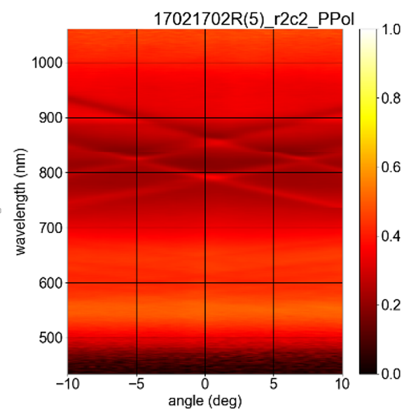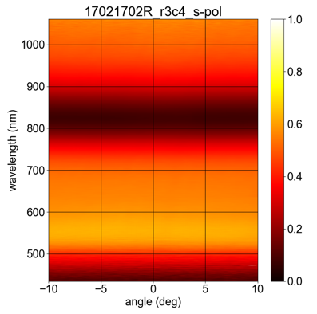
В качестве результатов работы было продемонстрировано возбуждение поверхностного плазмон-поляритона, а также обнаружено усиление эффекта Фарадея в таких структурах.

Литература
- Стефан А. Майер «Плазмоника: теория и приложения» - М. – Ижевск: НИЦ «Регулярная и хаотическая динамика», 2011. – 296 с
- S.A. Maier “Plasmonics - Fundamentals and applications“ New York: Springer, 2007

